Лабораторная работа № 7

Командная оболочка Midnight Commander

**ОЗЬЯС Стев Икнэль Дани**

**Содержание**

# 1 Цель работы

Цель данной работы — освоение основных возможностей командной оболочки Midnight Commander. Приобретение навыков практической работы по просмотру каталогов и файлов; манипуляций с ними.

# 2 Задание

## 2.1 Задание по mc

1. Изучите информацию о mc, вызвав в командной строке man mc.
2. Запустите из командной строки mc, изучите его структуру и меню.
3. Выполните несколько операций в mc, используя управляющие клавиши (операции с панелями; выделение/отмена выделения файлов, копирование/перемещение файлов, получение информации о размере и правах доступа на файлы и/или каталоги и т.п.)
4. Выполните основные команды меню левой (или правой) панели. Оцените степень подробности вывода информации о файлах.
5. Используя возможности подменю Файл , выполните:
   * просмотр содержимого текстового файла;
   * редактирование содержимого текстового файла (без сохранения результатов редактирования);
   * создание каталога;
   * копирование в файлов в созданный каталог.
6. С помощью соответствующих средств подменю Команда осуществите:
   * поиск в файловой системе файла с заданными условиями (например, файла с расширением .c или .cpp, содержащего строку main);
   * выбор и повторение одной из предыдущих команд;
   * переход в домашний каталог;
   * анализ файла меню и файла расширений.
7. Вызовите подменю Настройки . Освойте операции, определяющие структуру экрана mc (Full screen, Double Width, Show Hidden Files и т.д.)

## 2.2 Задание по встроенному редактору mc

1. Создайте текстовой файл text.txt.
2. Откройте этот файл с помощью встроенного в mc редактора.
3. Вставьте в открытый файл небольшой фрагмент текста, скопированный из любого другого файла или Интернета.
4. Проделайте с текстом следующие манипуляции, используя горячие клавиши:
   * Удалите строку текста.
   * Выделите фрагмент текста и скопируйте его на новую строку.
   * Выделите фрагмент текста и перенесите его на новую строку.
   * Сохраните файл.
   * Отмените последнее действие.
   * Перейдите в конец файла (нажав комбинацию клавиш) и напишите некоторый текст.
   * Перейдите в начало файла (нажав комбинацию клавиш) и напишите некоторый текст.
   * Сохраните и закройте файл.
5. Откройте файл с исходным текстом на некотором языке программирования (например C или Java)
6. Используя меню редактора, включите подсветку синтаксиса, если она не включена, или выключите, если она включена.

# 3 Теоретическое введение

В табл. 1 приведено краткое описание полезных для выполнения работы команд и клавиш.

Таблица 1: Описание полезных для выполнения работы команд и клавиш

| Команда и клавиша | Действие |
| --- | --- |
| F1 | Вызов контекстно-зависимой подсказки |
| F2 | Вызов пользовательского меню с возможностью создания и/или дополнения дополнительных функций |
| F3 | Просмотр содержимого файла, на который указывает подсветка в активной панели (без возможности редактирования) |
| F4 | Вызов встроенного в mc редактора для изменения содержания файла, на который указывает подсветка в активной панели |
| F5 | Точки монтирования для сменных носителей |
| F6 | Перенос одного или нескольких файлов, отмеченных в первой (активной) панели, в каталог, отображаемый на второй панели |
| F7 | Создание подкаталога в каталоге, отображаемом в активной панели |
| F8 | Удаление одного или нескольких файлов (каталогов), отмеченных в первой (активной) панели файлов |
| F8 | Вызов меню mc пользователя |
| F8 | Выход из mc пользователя |
| touch | Создание файла |
| man | Получение справки по некоторой команде |

Более подробно об Unix см. в [1–6].

# 4 Выполнение лабораторной работы

## 4.1 Задание по mc

1. Изучил информацию о mc, вызвав в командной строке man mc (рис. 1)

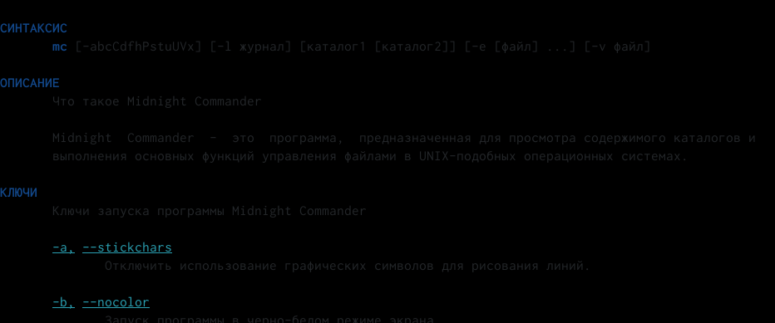

Рис. 1: Справка по mc

1. Запустите из командной строки mc, изучите его структуру и меню. (рис. 2)

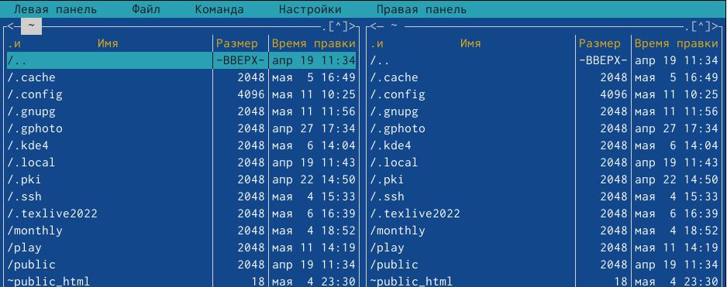

Рис. 2: Mc

1. Выполнил, используя управляющие клавиши (операции с панелями:
   1. Выделение файлов с помощью прапвой кнопки мыши (рис. 3)



Рис. 3: Выделение

1. Отмена выделения с помощью прапвой кнопки мыши (рис. 4)



Рис. 4: Отмена выделения

1. Копирование файлов с помощью F5 (рис. 5

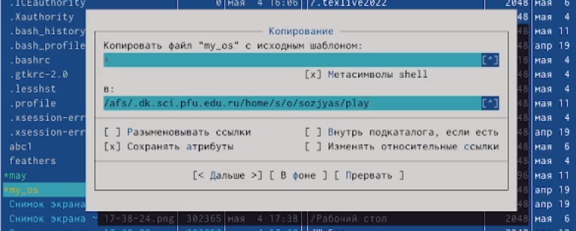

Рис. 5: Копирование файлов

1. Перемещение файлов с помощью F6 (рис. 6

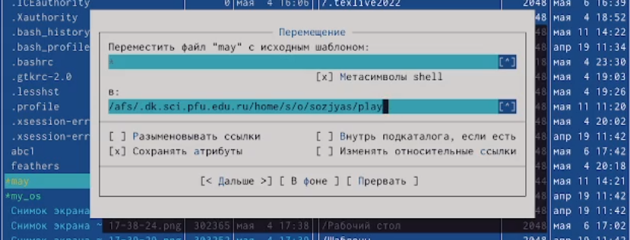

Рис. 6: Перемещение файлов

1. Получение с помощью команды Информация подменю Левая панель информации о размере и правах доступа на каталог play (рис. 7)

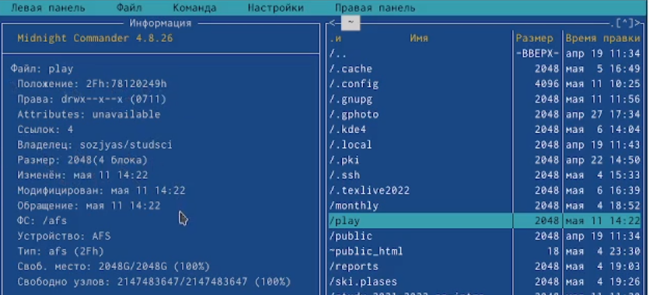

Рис. 7: Получение информации о размере и правах доступа

1. Выполнил основные команды меню левой панели:

* Список файлов (рис. 8)

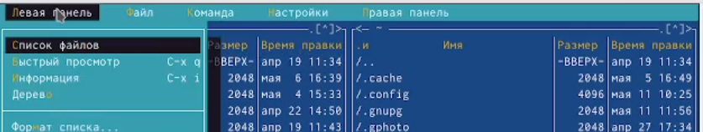

Рис. 8: Список файлов

* Дерево каталогов (рис. 9)

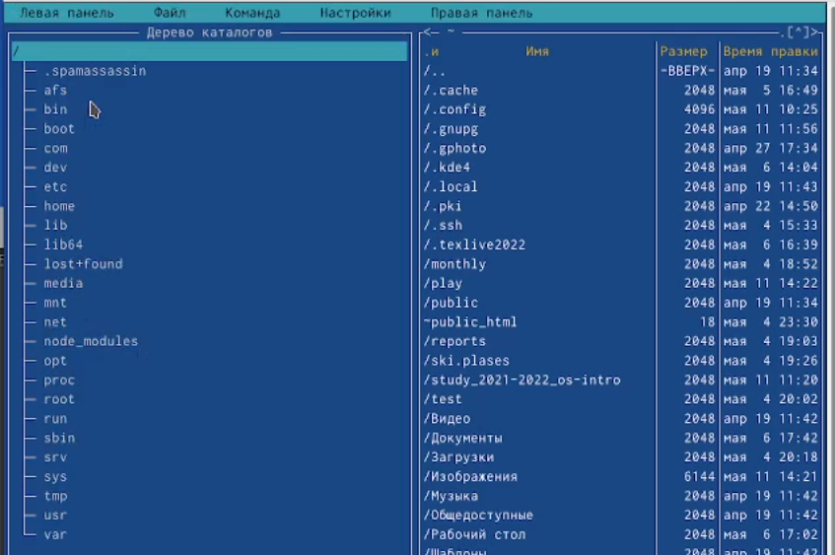

Рис. 9: Дерево каталогов

* Быстрый просмотр (рис. 10)

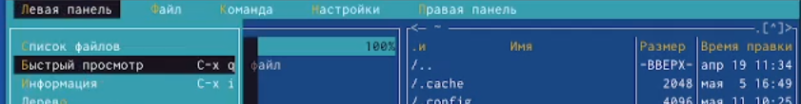

Рис. 10: Быстрый просмотр

* Расширенный формат списка (рис. 11)

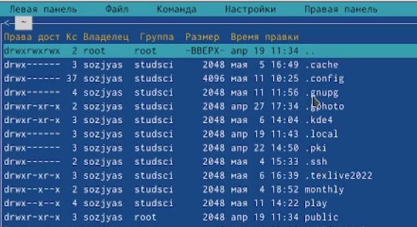

Рис. 11: Расширенный формат списка

* Порядок сортировки (рис. 12)

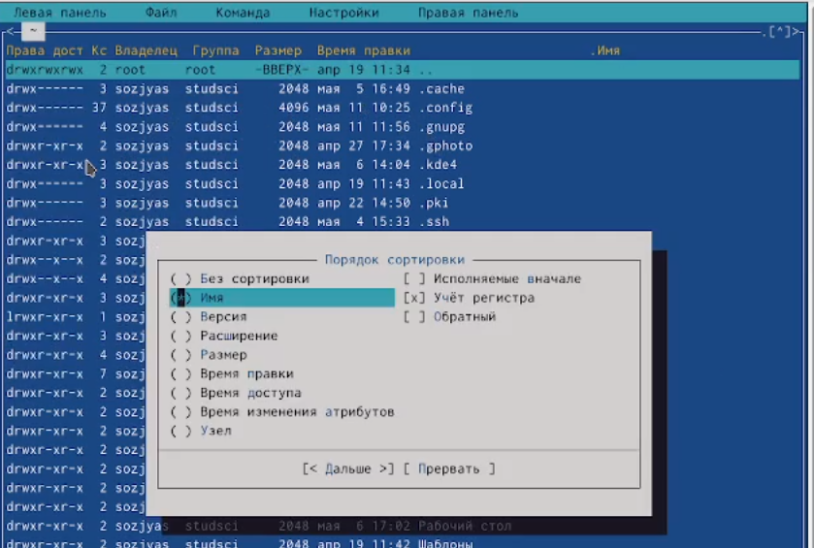

Рис. 12: Порядок сортировки

1. Используя возможности подменю Файл, я выполнил:
   * Просмотр содержимого текстового файла (рис. 13)

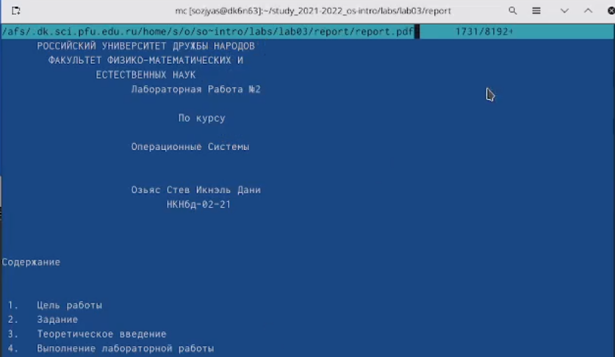

Рис. 13: Просмотр содержимого текстового файла

* Редактирование содержимого текстового файла (без сохранения результатов редактирования); (рис. 14)

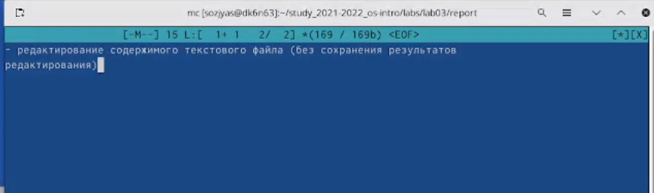

Рис. 14: Редактирование содержимого текстового файла

* Создание каталога; (рис. 15)

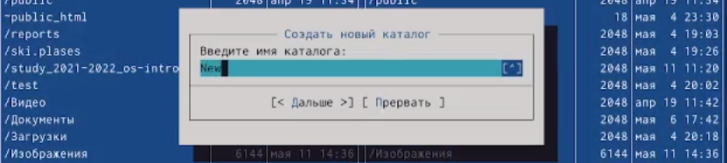

Рис. 15: Создание каталога

* Копирование файлов в созданный каталог (рис. 16)

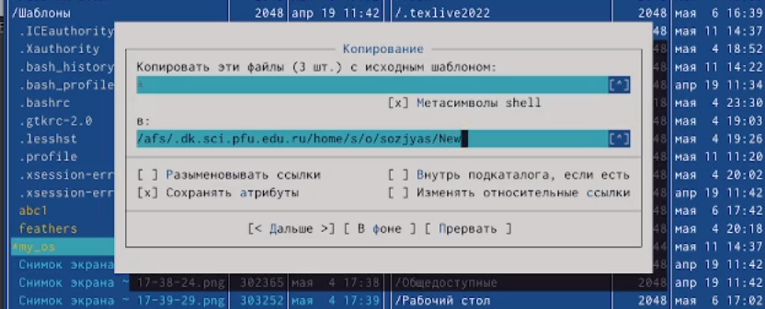

Рис. 16: Копирование файлов в созданный каталог

1. Используя возможности подменю Файл, я выполнил:
   * Поиск в файловой системе файла с расширением .cpp, содержащего строку main (рис. 17)

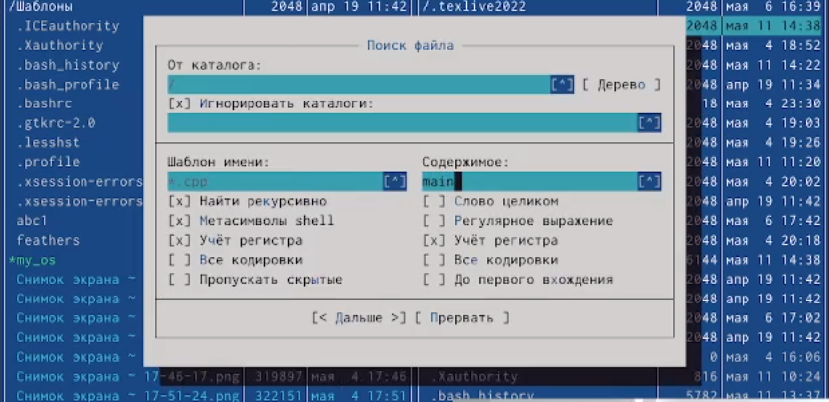

Рис. 17: Поиск в файловой системе файла с расширением .cpp, содержащего строку main

* Выбор и повторение одной из предыдущих команд (рис. 18)

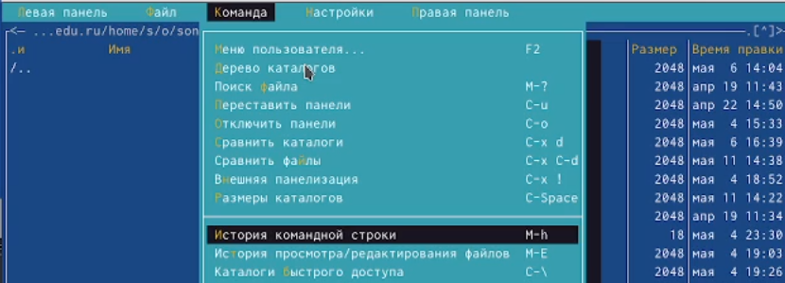

Рис. 18: Выбор и повторение одной из предыдущих команд

* Переход в домашний каталог (рис. 19)

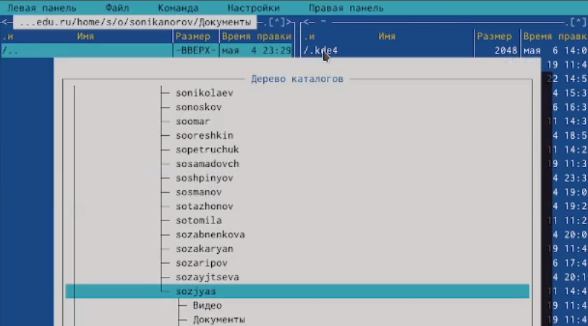

Рис. 19: Переход в домашний каталог

* Анализ файла меню (рис. 20)

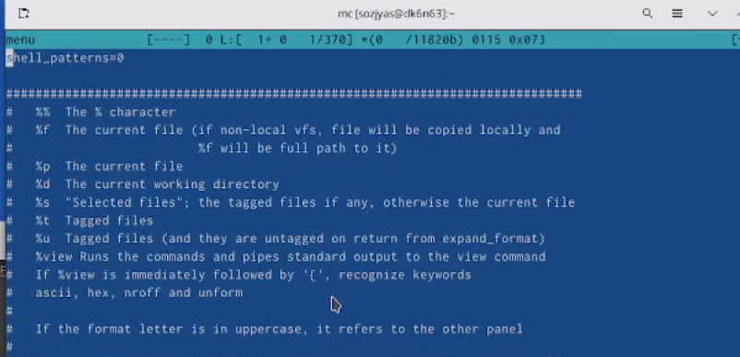

Рис. 20: Анализ файла меню

* И файла расширений.(рис. 21)

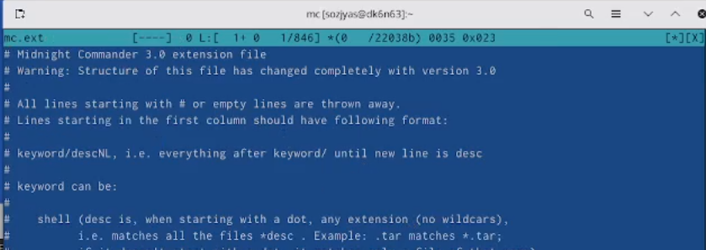

Рис. 21: Анализ файла расширений

* Вызовил подменю Настройки и освоил операции, определяющие структуру экрана mc (Full screen, Double Width, Show Hidden Files и т.д.) (рис. 22)

Рис. 22: Определение Show Hidden Files

Рис. 22: Определение Show Hidden Files

## 4.2 Задание по встроенному редактору mc

* Создал текстовой файл text.txt. (рис. 23)

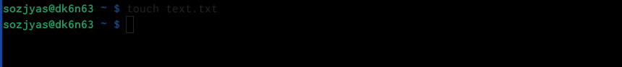

Рис. 23: Создание текстового файла text.txt

* Открыл этот файл с помощью встроенного в mc редактора. (рис. 24)

Рис. 24: Отображение текстового файла text.txt с помощью встроенного в mc редактора

Рис. 24: Отображение текстового файла text.txt с помощью встроенного в mc редактора

* Вставил в открытый файл небольшой фрагмент текста, скопированный из любого другого файла или Интернета. (рис. 25)

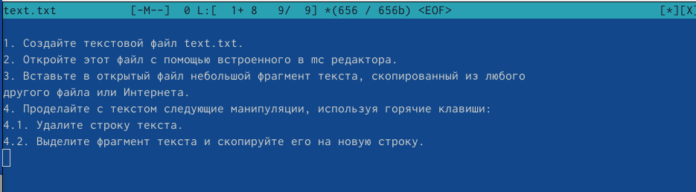

Рис. 25: Редактирование текстового файла text.txt

* Удалил строку текста. (рис. 26)

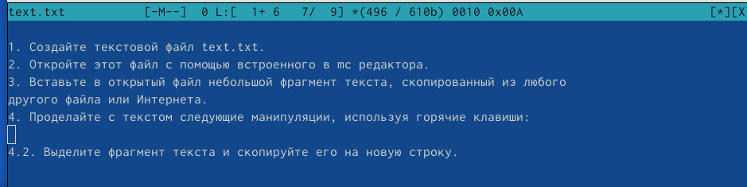

Рис. 26: Удаление строки текста

* Выделил фрагмент текста и скопировал его на новую строку. (рис. 27)

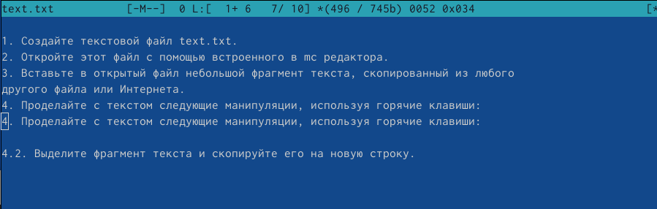

Рис. 27: Скопирование строки текста на новую строку

* Выделил фрагмент текста и перенес его на новую строку. (рис. 28)

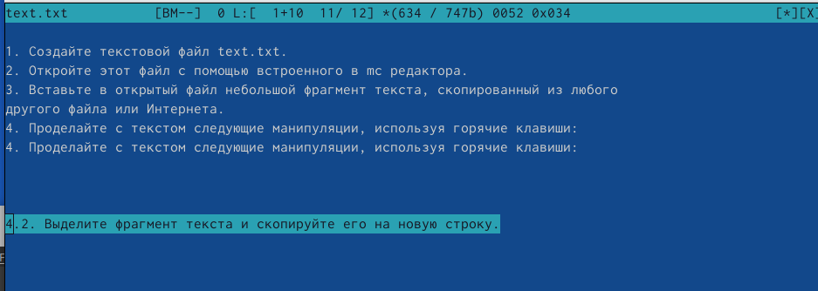

Рис. 28: Перемешение строки текста на новую строку

- Сохранил файл. (рис. [-@fig:029])

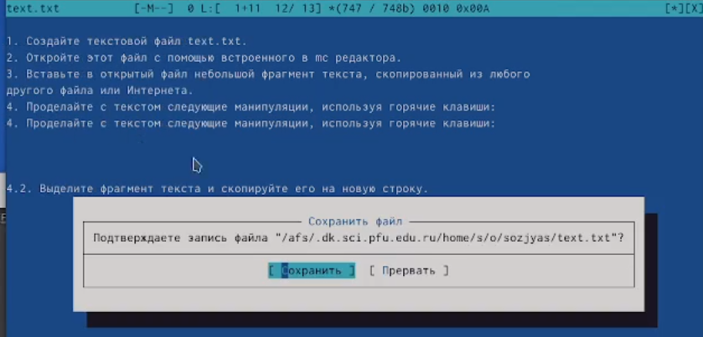

Рис. 29: Сохранение текстового файла text.txt

* Отменил последнее действие. (рис. 30)

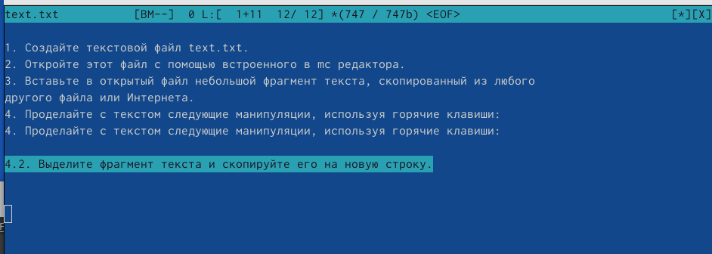

Рис. 30: Отменение последнего действия

* Перешел в конец файла (нажав Ctrl + end) и написал некоторый текст. (рис. 31)



Рис. 31: Редактирование текстового файла text.txt в конец

* Перешел в начало файла (нажав Ctrl + home) и написал некоторый текст. (рис. 32)

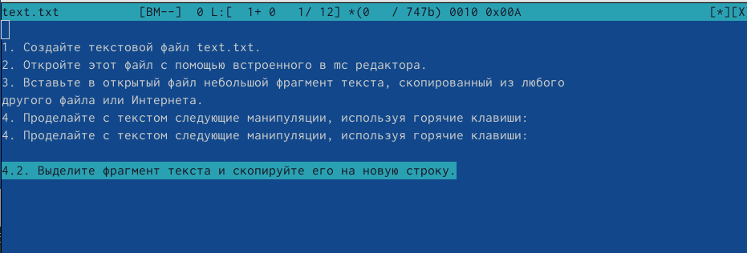

Рис. 32: Редактирование текстового файла text.txt в начало

* Сохранил и закрыл файл. (рис. 33)

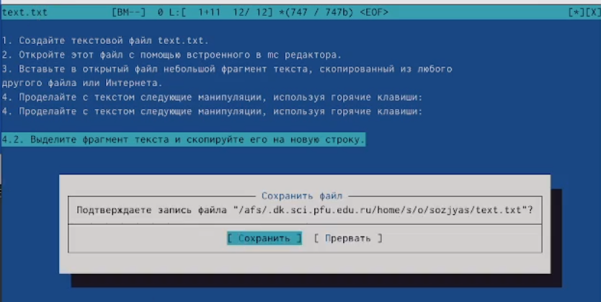

Рис. 33: Сохранение текстового файла text.txt

1. Открыл файл с исходным текстом на языке программирования C рис. 34)

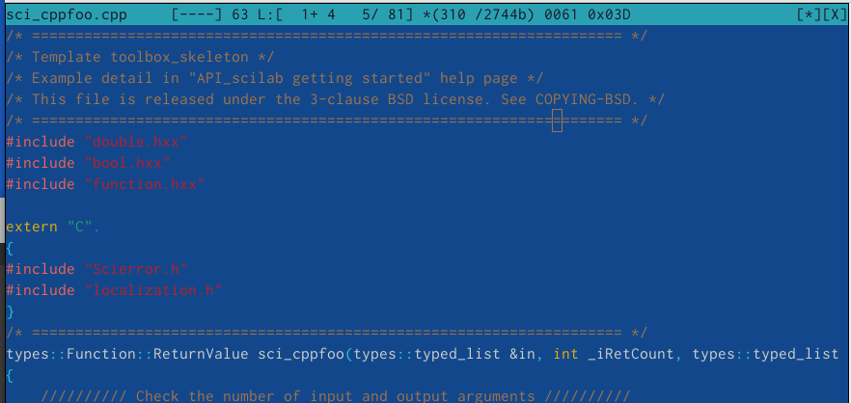

Рис. 34: Файл с исходным текстом на некотором языке программирования С

1. Используя меню редактора, выключил подсветку синтаксиса (рис. 35)

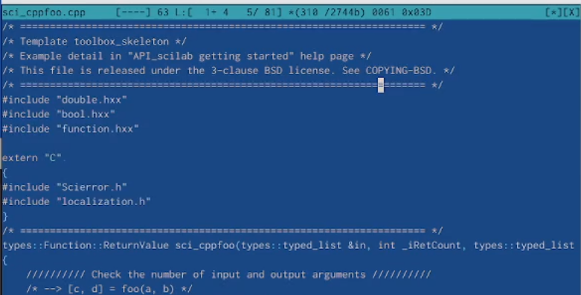

Рис. 35: Выключение подсветки синтаксиса

# 5 Выводы

Я освоил основные возможности командной оболочки Midnight Commander и приобретил навыки практической работы по просмотру каталогов и файлов; манипуляций с ними.

# 6 Контрольные вопросы

1. Панели могут дополнительно быть переведены в один из двух режимов: Информация или Дерево. В режиме Дерево на одной из панелей выводится структура дерева каталогов. В режиме Информация на панель выводятся сведения о файле и текущей файловой системе, расположенных на активной панели.
2. В (как и в shell) можно переносить копировать и получать информацию о файлах.
3. В меню каждой (левой или правой) панели можно выбрать Формат списка (стандартный, ускоренный, расширенный, определённый пользователем) и порядок сортировки, который позволяет задать критерии сортировки при выводе списка файлов и каталогов: без сортировки, по имени, расширенный, время правки, время доступа, время изменения атрибута, размер, узел..
4. Команды меню Файл : – Просмотр ( F3 ) — позволяет посмотреть содержимое текущего (или выделенного) файла без возможности редактирования. – Просмотр вывода команды ( М + ! ) — функция запроса команды с параметрами (аргумент к текущему выбранному файлу). – Правка ( F4 ) — открывает текущий (или выделенный) файл для его редактирования. – Копирование ( F5 ) — осуществляет копирование одного или нескольких файлов или каталогов в указанное пользователем во всплывающем окне место. – Права доступа ( Ctrl-x c ) — позволяет указать (изменить) права доступа к одному или нескольким файлам или каталогам. – Жёсткая ссылка ( Ctrl-x l ) — позволяет создать жёсткую ссылку к текущему (или выделенному) файлу1. – Символическая ссылка ( Ctrl-x s ) — позволяет создать символическую ссылку к текущему (или выделенному) файлу2. – Владелец/группа ( Ctrl-x o ) — позволяет задать (изменить) владельца и имя группы для одного или нескольких файлов или каталогов. – Права (расширенные) — позволяет изменить права доступа и владения для одного или нескольких файлов или каталогов. – Переименование ( F6 ) — позволяет переименовать (или переместить) один или несколько файлов или каталогов. – Создание каталога ( F7 ) — позволяет создать каталог. – Удалить ( F8 ) — позволяет удалить один или несколько файлов или каталогов. – Выход ( F10 ) — завершает работу .
5. Команды меню Команда : – Дерево каталогов — отображает структуру каталогов системы. – Поиск файла — выполняет поиск файлов по заданным параметрам. – Переставить панели — меняет местами левую и правую панели. – Сравнить каталоги ( Ctrl-x d ) — сравнивает содержимое двух каталогов. – Размеры каталогов — отображает размер и время изменения каталога (по умолчанию в размер каталога корректно не отображается). – История командной строки — выводит на экран список ранее выполненных воболочке команд. – Каталоги быстрого доступа ( Ctrl- ) — пр вызове выполняется быстрая смена текущего каталога на один из заданного списка. – Восстановление файлов — позволяет восстановить файлы на файловых системах ext2 и ext3. – Редактировать файл расширений — позволяет задать с помощью определённого синтаксиса действия при запуске файлов с определённым расширением (например, какое программного обеспечение запускать для открытия или редактирования файлов с расширением doc или docx). – Редактировать файл меню — позволяет отредактировать контекстное меню пользователя, вызываемое по клавише F2 . – Редактировать файл расцветки имён — позволяет подобрать оптимальную для пользователя расцветку имён файлов в зависимости от их типа.
6. Конфигурация — позволяет скорректировать настройки работы с панелями. – Внешний вид и Настройки панелей — определяет элементы (строка меню, командная строка, подсказки и прочее), отображаемые при вызове , а также геометрию расположения панелей и цветовыделение. – Биты символов — задаёт формат обработки информации локальным терминалом. – Подтверждение — позволяет установить или убрать вывод окна с запросом подтверждения действий при операциях удаления и перезаписи файлов, а также привыходе из программы. – Распознание клавиш — диалоговое окно используется для тестирования функциональных клавиш, клавиш управления курсором и прочее. – Виртуальные ФС –– настройки виртуальной файловой системы: тайм-аут, пароль и прочее.
7. F1 Вызов контекстно-зависимой подсказки F2 Вызов пользовательского меню с возможностью создания и/или дополнения дополнительных функций F3 Просмотр содержимого файла, на который указывает подсветка в активной панели (без возможности редактирования) F4 Вызов встроенного в редактора для изменения содержания файла, на который указывает подсветка в активной панели F5 Копирование одного или нескольких файлов, отмеченных в первой (активной) панели, в каталог, отображаемый на второй панели F6 Перенос одного или нескольких файлов, отмеченных в первой (ак- тивной) панели, в каталог, отображаемый на второй панели F7 Создание подкаталога в каталоге, отображаемом в активной панели F8 Удаление одного или нескольких файлов (каталогов), отмеченных в первой (активной) панели файлов F9 Вызов меню F10 Выход.
8. Ctrl-y удалить строку Ctrl-u отмена последней операции Ins вставка/замена F7 поиск (можно использовать регулярные выражения) -F7 повтор последней операции поиска F4 замена F3 первое нажатие — начало выделения, второе — окончание выделения F5 копировать выделенный фрагмент F6 переместить выделенный фрагмент F8 удалить выделенный фрагмент F2 записать изменения в файл F10 выйти из редактора.
9. Можете сохранить часто используемые команды панелизации под отдельными информативными именами, чтобы иметь возможность их быстро вызвать по этим именам. Для этого нужно набрать команду в строке ввода (строка “Команда”) и нажать кнопку Добавить. После этого потребуется ввести имя, по которому мы будем вызывать команду. В следующий раз вам достаточно будет выбрать нужное имя из списка, а не вводить всю команду заново.

# Список литературы

1. GNU Bash Manual [Электронный ресурс]. Free Software Foundation, 2016. URL: <https://www.gnu.org/software/bash/manual/>.

2. Newham C. [Learning the bash Shell: Unix Shell Programming](http://www.amazon.com/Learning-bash-Shell-Programming-Nutshell/dp/0596009658). O’Reilly Media, 2005. 354 с.

3. Zarrelli G. Mastering Bash. Packt Publishing, 2017. 502 с.

4. Robbins A. [Bash Pocket Reference](https://www.ncbi.nlm.nih.gov/pubmed/25246403). O’Reilly Media, 2016. 156 с.

5. Таненбаум Э. Архитектура компьютера. 6-е изд. СПб.: Питер, 2013. 874 с.

6. Таненбаум Э., Бос Х. Современные операционные системы. 4-е изд. СПб.: Питер, 2015. 1120 с.